GOF

Порождающие шаблоны - 3 шт.

1 - Одиночка (Singleton)

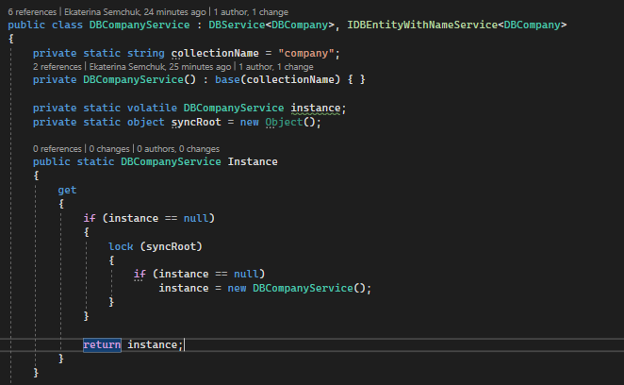

2 - Прототип (Prototype)

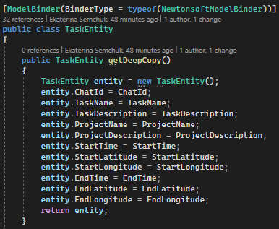

3 - Строитель (Builder)

- регистрация

Структурные шаблоны - 4 шт.

1 - Адаптер (Adapter)

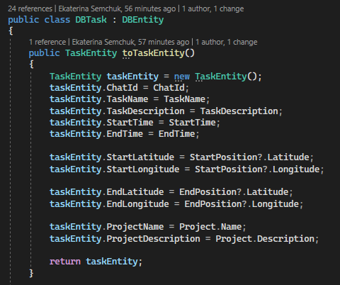

2 - Мост (Bridge)

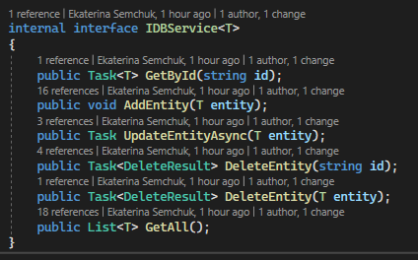

3 - Фасад (Facade)

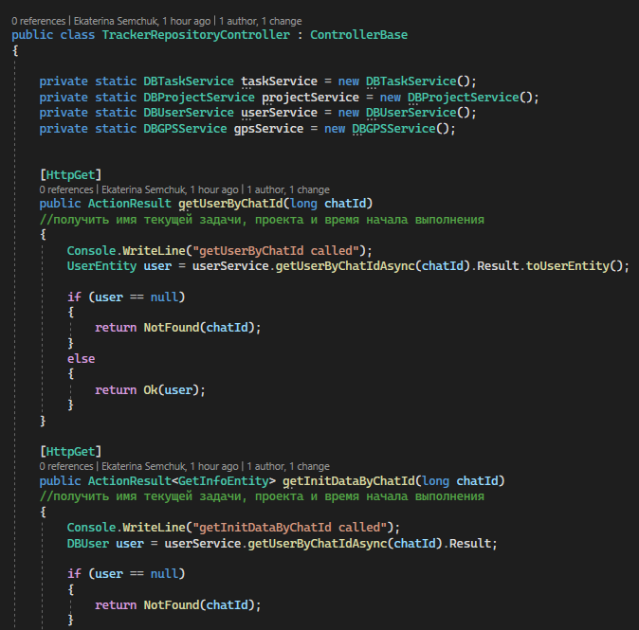

4 - Заместитель (Proxy)

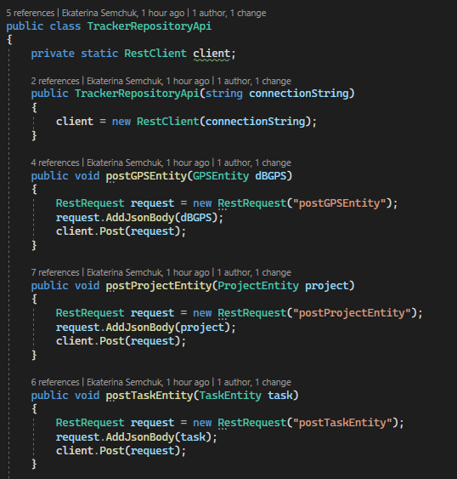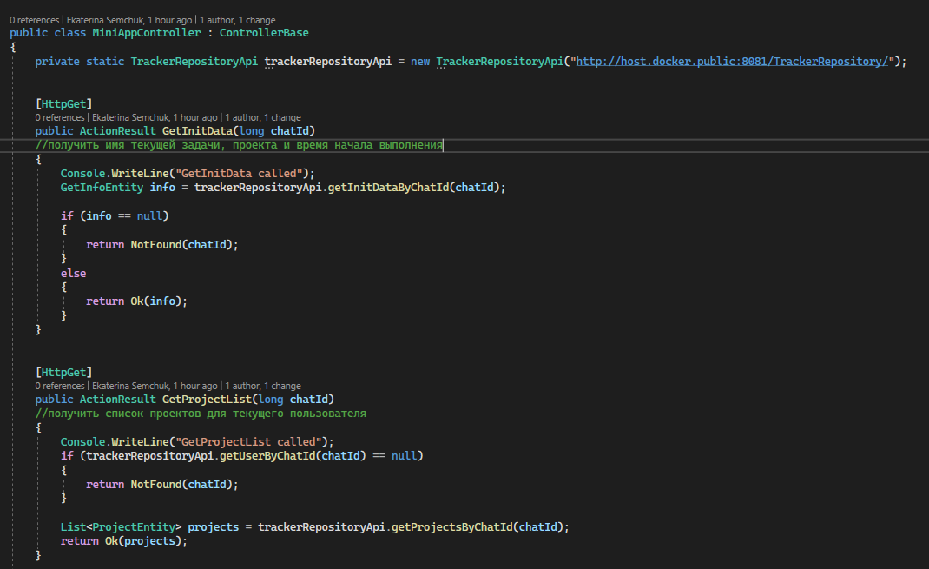

Поведенческие шаблоны - 5 шт.

1 - Шаблонный метод (Template Method)

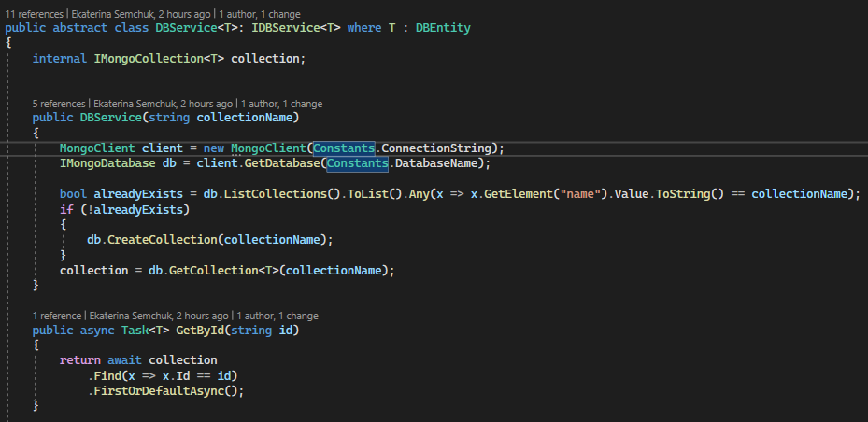

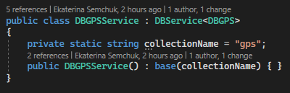

2 - Интерпретатор (Interpreter)

(реализовать конвертацию даты пользовательского ввода в DateTime)

3 -

Посредник

+

Наблюдатель

С графиками?

(8 баллов)

Возможна замена одного шаблона из другой группы шаблонов.

Повышенная сложность:

Проанализировать созданный код на наличие реализованных шаблонов GRASP. По необходимости реализовать:

5 ролей (обязанностей) классов

3 принципа разработки

1 свойство программы

(2 балла)